Tekerőlant

A tekerőlant (tekerő, nyenyere, nyekerő, szentlélekmuzsika, kolduslant, forgólant) a vonós hangszerek működési elve alapján megszólaló zeneszerszám, melynek összes húrját egy begyantázott fakorong forgatásával hoz rezgésbe a játékos, miközben a billentyűzeten játssza a dallamot. Jellegzetes hangzását az állandóan megszólaló kísérőhúrok, burdonhúrok adják, és fontos szerepet kap a tekerőlant sajátos ritmushangja, a reccsentő hangok is.

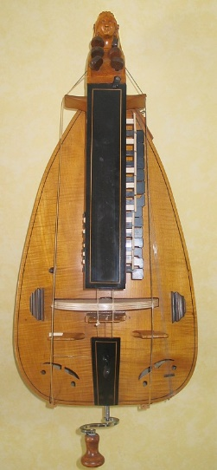

Hegedű

A hegedű a vonós hangszerek hegedűcsaládjának legmagasabb hangolású, méretre legkisebb tagja, 4 db, kvint távolságra hangolt húrral. A legmélyebb húr (ami tulajdonképpen a hegedűn megszólaltatható legmélyebb hang) a kis G, ezt követi az egyvonalas D-, egyvonalas A-, illetve a kétvonalas E-húr.

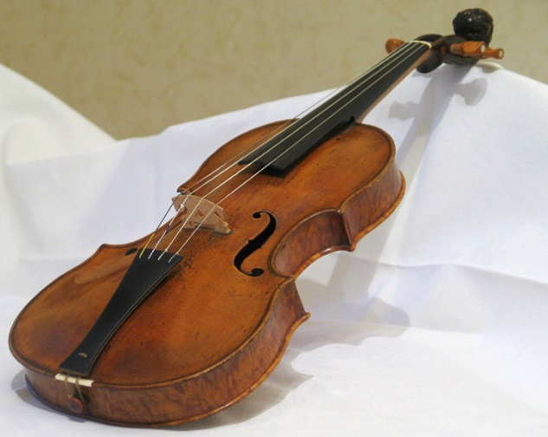

Citera

A szó hangszertani értelmében is a citerák, lapciterák közé tartozik. Legtöbbször négy, néha több dallamhúrja bundozott fogólap fölött fut. Tíz, tizenöt vagy még több kísérő húrja is van. Pengetővel szólaltatják meg. Legfontosabb típusai a vályúcitera, a kisfejes citera és a hasas citera.

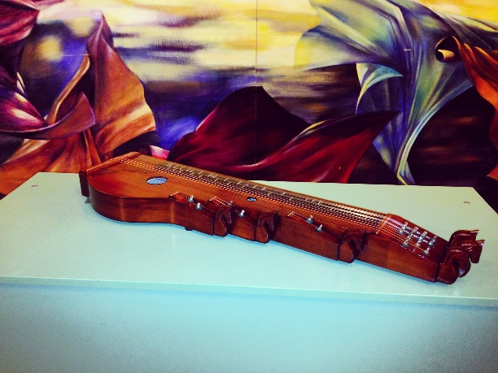

Cimbalom

A cimbalom két verővel ütve megszólaltatott húros hangszer, a citerafélék családjába tartozik. Vízszintes helyzetű, trapéz formájú, dobozszerű hangszerteste van, melyen teljes szélességben diatonikus vagy kromatikus hangolású húrok sorakoznak.

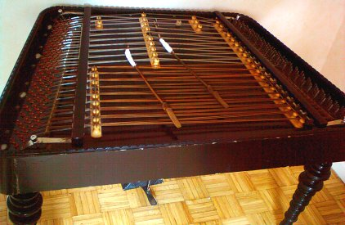

Brácsa

A brácsa, vagy más néven mélyhegedű, egy hangszer, négy, kvint távolságra hangolt húrral. A vonós hangszerek csoportjának tagja, a hegedűcsalád része. Húrjai egy kvinttel vannak lejjebb a hegedűhöz, illetve egy oktávval feljebb a csellóhoz képest. Ebbe a csoportba tartozik még a nagybőgő.
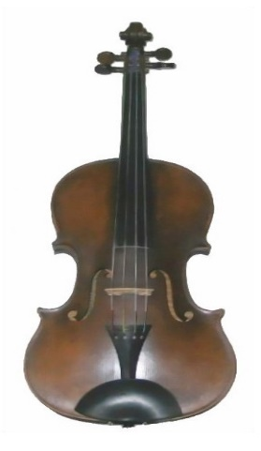

www.youtube.com/watch?v=C77RL2AFMqA

